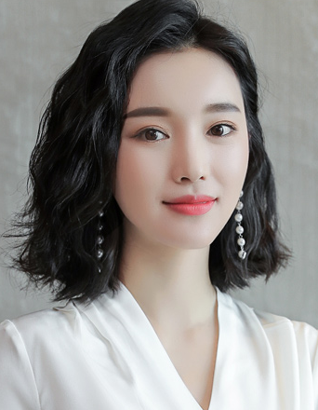

* 2015-2016年荣获优秀”共青团员”称号
* 2016-2017年全面发展，荣获“优秀干部”称号
* 2017-2018年医学方面演讲比赛，荣获二等奖

**获得奖项**

**2010.9-2013.6 广州医科大学 毕业生课题研究**

**工作内容：**

**毕业论文《浅谈病例在临床医学教育中的作用》**

* 通过病例计论可以加强基础知识，基本技能的掌握和运用；主要包括典型和疑难病例的准备，患者资料的收集，集中查房，集中讨论确定诊断，确定进一步检查方案，评估病情等内容。
* 培养医学生的创新能力等问题，内容长达9000字，荣获一等奖。

**实践经历**

* CET-6（568）、CET-4（可独立翻译专业文献）
* 通过计算机等级考试二级

**专业技能**

**2015.9-2019.6 广州医科大学 临床医学（本科）**

**主修课程：**生理学、生物化学、医学微生物学、病理学、药理学、外科学总论与手术学等。

**GPA ：**3.8/4.0 （专业前10名）

**奖学金 ：**专业一等奖学金2次，二等奖学金1次

**报考专业：临床医学**

**教育背景**

* 广州医科大学应届本科毕业生，第一志愿是中国医科大学，总分是：428分，专业分118分
* 毕业论文《浅谈病例在临床医学教育中的作用》获得了一等奖的荣誉。
* 在校期间以优异的成绩完成了本科阶段学习，并学习了许多医学书刊及文献，熟练的掌握了基础理论知识及操作技术，有很强的责任心和敬业精神，专业知识过硬。

**性别**：女 **学历：**1990.6 **籍贯：**广东广州

政治面貌：团员

电话：13188888888

邮箱：123456@qq.com

**研究方向：临床医学**

**李晓丽GMY1**

**现居**：广东广州 **电话：**13088888888 **邮箱：**123456@126.com

政治面貌：团员

电话：13188888888

邮箱：123456@qq.com



**简历的经历描述**

**1.**

**简历的兴趣爱好**

兴趣爱好要写强项，一般写两到三点就好。弱项不要写，避免HR面试完的时候，会找一些话题跟你聊天，回答不出的尴尬现象，对面试造成不利。

综上以上几点，在简历的制作过程中，更加凸现在的个性特征。让简历简而不简，突出重围。增加就业机会。

**B工作经历**

用简洁明了的语言，把经历的事情描述清楚，你在什么样的环境和背景下，达成了什么样的效果。

过往的经历描述，尽量用简洁的词汇和关健词，让HR在短时间内了解。

写完经历，可以写你在什么地方学到什么东西，简单总结一下。企业招聘，更看重个人的成长性，是否会在工作中反思，是否自我学习快速达到成长的效绩。

**A.获奖经历**

为了给自已的简历加分，很多同学在大学期间获得奖项，都写了上去，但从HR的角度来看，简历几乎都写了获奖经历，没有特殊性。

所以为了更好地表现出来你有什么特别之处，可以强调奖励的级别和特殊性，用具体的数字表现出来，更能吸引HR的注意，增加对你的认可。

简历的风格很重要，HR第一眼看到的不是内容，也不是照片，而是风格和排版。风格要统一，排版要整体美观，要有自己的亮点，会让你的简历在短时间内取胜。

**简历的风格和排版**

**如何写好一份好的简历，在众多的简历出类拔尖，要注意以下几点：**

**简历小技巧**

**3.**

**2.**